Table des matières

Introduction 2

Chapitre 1 : Présentation du cadre du stage 4

Introduction 4

I. Présentation de la direction régionale de l'éducation Sidi Bouzid 4

1. Présentation de l’hôpital régional de Sidi Bouzid 4

2. Présentation ISET Sidi Bouzid 5

II. Etude de l’existant 6

1. Description de l’existant 6

2. Critique de l’existant 6

III. Solution proposée 7

Conclusion 8

Chapitre 2 : Spécification des besoins 9

Introduction 9

I . Besoins fonctionnels 9

II .Besoins non fonctionnels 9

III .Diagrammes de cas d’utilisation 10

# Introduction

Les trente dernières années ont été marquées par de prodigieuses avancées dans les économies, les sociétés, les cultures et plus généralement les sciences.

Ces avancées sont sans conteste liées aux progrès réalisés dans le domaine des technologies de l’information qui ont connus des innovations majeures et sont perceptibles dans tous les domaines.

Ce développement augmente de manière exponentielle lorsque ces technologies s’allient à la communication. Cette alliance donne naissance à un nouveau concept, nous entendons alors parler de TIC (Technologies de l’Information et de la Communication).

Les TIC ont fortement contribué aux progrès scientifiques majeurs durant ces dernières décennies.

Elles engendrent de profondes mutations économiques, politiques et sociales et affectent de manière perceptible l’organisation du travail, les systèmes de formation et d’éducation, les rapports sociaux.

Les inventeurs du premier ordinateur au milieu du siècle passé n’imaginaient certainement pas la révolution que cela allait provoquer dans les activités économiques, sociales et culturelles.

La communication et le partage de l’information entre les directions centrales et les services décentralisés permettent une prise en charge immédiate des préoccupations des administrés.

La dématérialisation des procédures administratives via internet, participent à réduire les déplacements et les encombrements au niveau des administrations publiques locales ou centrales.

Dans le domaine de la recherche scientifique, le partage des travaux et l’utilisation de calculateurs de plus en plus puissants fait gagner un temps considérable aux scientifiques.

Dans le domaine de la santé, la disponibilité des bases de données renseignées en temps réel permet aux organisations mondiales (OMS) de préparer des ripostes rapides aux multiples problèmes de santé au niveau planétaire.

L'informatique médicale est l'application des techniques issues de l'informatique au domaine médical, c’est une science à part entière ; aux confluents des sciences de l'information et de la médecine, c'est aussi l'une des technologies nécessaire au développement de l'E-médecine. Elle permet d'affiner et d'accélérer ou automatiser certains moyens d'investigation médicale et de diagnostic. Elle apporte de nouveaux mécanismes et moyens d'interprétation et de raisonnement médical, d'abstraction et d'élaboration des connaissances, de mémorisation et d'apprentissage ; parfois en s'appuyant sur des démarches Open Source, notamment dans le domaine de la « recherche en santé Informatique translationnelle ».

La science du traitement de l'information médicale touche aux fondements de la médecine et impose de nouvelles pluridisciplinarités.

Une médecine moderne et de qualité nécessite un traitement rationnel et sûr de l'information médicale. En effet, la complexité croissante de la médecine occidentale actuelle (spécialisation des médecins, quantité d'information à traiter, optimisation de la posologie des médicaments, guides de bonnes pratiques, etc.) pousse de manière naturelle à la mise en place de systèmes d'informations robustes étant capable d'aider le praticien dans ses tâches quotidiennes.

Pour cela, l'informatique médicale se nourrit des avancées faites dans des domaines comme l'ingénierie des connaissances, l'intelligence artificielle ou bien l'ingénierie des modèles, qui apportent à l'informatique médicale des méthodes, des techniques et des outils permettant d'améliorer la formalisation des données et des connaissances dans les systèmes d'information en santé à des fins de meilleur prise en charge du patient.

L'ingénierie des modèles permet aux systèmes d'information le stockage et le partage d'information au sein d'un ou de plusieurs systèmes d'information hospitaliers, l'ingénierie de la connaissance permet la formalisation et l'intégration de la connaissance au sein du SIH et l'intelligence artificielle permet de mettre en œuvre des méthodes de raisonnement pour gérer la connaissance.

Les outils informatique mis à disposition des médecins pour la réalisation de leur activité professionnelle peuvent être définis par 2 termes : - les Logiciels de Gestion de Cabinet (LGC) - les Logiciels d'Aide à la Prescription (LAP)

Du point de vue sémantique, le LGC permet la gestion complète des activités du médecin libéral : agendas de consultations, comptabilité, facturation SESAME-VITALE et télétransmission, patientèle.

Le LAP fait figure de sous-partie du LGC puisqu'il se concentre sur la gestion de la patientèle, en termes de pathologies, diagnostics, examens, prescriptions médicamenteuses. Le périmètre du LAP inclut toutes les fonctionnalités permettant au médecin de pouvoir consulter l'historique physiopathologique d'un patient, d'enregistrer un diagnostic et une prescription médicamenteuse.

# Chapitre 1 : Présentation du cadre du stage

## Introduction

Dans ce chapitre, nous définissons en premier lieu, le cadre du projet, une vue globale de l’organisme accueillant. Nous donnons ensuite une présentation du projet, un aperçu sur les problèmes existants qui nous permettent par la suite de dégager les fonctionnalités de la nouvelle application attendu.

## Présentation de la direction régionale de l'éducation Sidi Bouzid

Ce projet s’inscrit dans le cadre de projet de fin d’études au sein de l’ISET de Sidi Bouzid pour l’obtention du diplôme de licence appliqué en technologie informatique.

Le projet consiste à concevoir et à réaliser une application de gestion des analyses médicaux pour les patients de l’hôpital régional de Sidi Bouzid afin d’aider les responsables (médecin ou autre) à prendre des décisions et facilite la recherche de l’information :

- Gestion des patients

- Gestion des analyses des patients

- Exportation des résultats sous forme PDF

- Tableau de bord des analyses.

### Présentation de l’hôpital régional de Sidi Bouzid

L’hôpital régional de Sidi Bouzid est un établissement sanitaire public de catégorie A relevant du ministère de la santé. Fondé en 1990 pour répondre aux besoins sanitaires d’une population qui ne cesse d’augmenter (aujourd’hui, 450000 habitants), il a connu depuis sa création une évolution considérable sur tous les plans (infrastructure, ressources humaines, matériels et équipements). Il comprend actuellement 11 services hospitaliers : chirurgie, gynéco-obstétrique, pédiatrie, médecine interne, cardiologie, pneumologie, ophtalmologie, ORL, orthopédie, dialyse rénale et réanimation. 300 lits autorisés sont mis à la disposition de l’ensemble de ces services auxquels s’ajoutent l’urgence, le SMUR, le laboratoire, les consultations externes et la médecine interne.

Les prestations des différents soins de santé à l’hôpital régional de Sidi Bouzid sont assurées par un personnel médical comptant 89 médecins dont 12 étrangers et un personnel paramédical composé de 128 techniciens supérieurs et 232 infirmiers et aides-soignants. Quant aux services administratifs et techniques, ils sont assurés par un personnel de 29 agents d’administration et 15 techniciens.

En ce qui concerne les activités de soins de l'hôpital régional de Sidi Bouzid, on a signalé une grande évolution du nombre de journée d'hospitalisation. En effet on a dépassé les 15000 hospitalisations annuellement. Pour les consultations en urgence elle dépasse chaque année 70000 consultation et elle reste légèrement inférieur à la consultation spécialisée qui sont au nombre d’environ 75000 consultations. Le service gynéco-obstétrique a connu 1700 césariennes. Le laboratoire de l'hôpital se charge de faire plus de 430000 analyses biologiques chaque année qui s’ajoute aux 50000 examens radiologiques faits dans les unités de radiologie.

Malgré l'amélioration quantitative et qualitative des prestations de soins de santé dans notre hôpital, il reste insuffisamment dimensionné pour répondre aux besoins sanitaires d'une population de 450000 habitants. Le nombre de lits est insuffisant pour la région. Notre établissement régional de catégorie A doit évoluer vers un hôpital général pour éviter le manque de spécialité indispensable comme l'urologie, la psychiatrie, la carcinologie.

### Présentation ISET Sidi Bouzid

L’Institut supérieur des études technologiques (ISET) de Sidi Bouzid est un institut universitaire tunisien. L'enseignement y est assuré en grande partie par des enseignants du corps des technologues.

Le réseau des ISETs, composé de 25 établissements et placé sous la tutelle du ministère de l'Enseignement supérieur et de la Recherche scientifique, est géré par la direction générale des études technologiques.

Les établissements proposent une formation initiale diplômante, des formations continues en lien avec les besoins des entreprises, des centres de ressources technologiques, des pôles de compétence et des pépinières d'entreprises.

Les ISETs sont habilités à établir des relations de partenariat avec le milieu économique pour assurer la formation de cadres moyens et de techniciens supérieurs qualifiés et répondant aux besoins des entreprises.

Après la réforme LMD du système de l'enseignement supérieur en Tunisie, les ISETs délivrent à leurs étudiants un diplôme de licence appliquée dans les domaines de la technologie et de la gestion. Les titulaires de cette licence peuvent s'inscrire dans un établissement universitaire en vue de l'obtention d'un master appliqué dans une filière équivalente à leur parcours d'études.

## Etude de l’existant

Dans le but de développer notre application, nous étions amenés à dégager les défaillances de la situation actuelle, exprimer les besoins ainsi que le travail demandé.

Afin d'approfondir notre compréhension du sujet et avoir une idée plus claire sur notre projet et ses fonctions attendues, nous avons mené une étude sur le déroulement du travail dans le cas actuel.

### Description de l’existant

Le processus de la gestion des analyses au sein de l’hôpital régional de Sidi Bouzid est manuel.

Les responsables utilisent le logiciel de traitement Word pour travailler dans les meilleurs conditions, sinon tous les papiers sont pré-imprimé et après utilisation on les stocks des armoires.

Les informations de gestion du parc stockées dans des papiers et non pas sur des supports numériques.

### Critique de l’existant

Dans le cadre de notre stage, nous avons remarqués que le traitement manuel de l’information pour la gestion des analyses ça prend du temps.

Quelque fois, ou ne trouve pas les analyses au temps pour un traitement déjà faite. De plus, les décisions des médecins ne sont pas toujours prisent dans les délais demandes et ceci est dû au manque de l’organisation entre les différents services et l’accès manuelle de l’information.

Le faux archivage, le mal suivit et l’irresponsabilité des documents des analyses ou des fiches patients, tout cela explique le retard des manières de travail et les difficultés lors de traitement d’un dossier de patient.

## Solution proposée

L’offre en logiciels de gestion et de présentation des analyses concernant les services de santé est extrêmement large. Pour bien choisir, il faut prendre en compte de nombreux critères techniques, tels que l’architecture de la solution, les fonctionnalités de la solution ou encore la base de données associée, c’est pourquoi nous choisissons de développer une application web personnalisés à nos besoins et des attentes des médecins de Sidi Bouzid.

Le système à mettre en place devra résoudre les problèmes rencontrés dans la gestion actuelle des analyses et prendre en compte les perspectives d'évolution et les besoins des utilisateurs. Pour ce faire, notre travail consistera à mettre en place un système dont les fonctionnalités offriront :

* Une meilleure répartition des taches de saisies des analyses entre les différentes spécialités.
* Un suivi efficace des analyses.
* Une bonne gestion du personnel du l’hôpital et leurs droit d’accès.
* Une gestion efficiente des documents.
* Un accès et une circulation des informations en temps réel.
* La rapidité, la fiabilité et la facilité des traitements.
* L'archivage, la sécurité et la confidentialité des données

Enfin notre application doit être une application web :

**Une application web** : est une application semble à un site internet dynamique accessible via internet et très léger et toutes les données sont enregistrées sur internet dans le cas de suppression ou autre les données sont toujours accessibles via n’importe un ordinateur connecté.

## Conclusion

Dans ce chapitre, nous avons présenté les points de faiblesse dégagés au niveau de traitement des données des analyses des patients de l’hôpital régional de Sidi Bouzid, ainsi qu’une étude de l’existence et de la solution proposée.

Nous passons par la suite à étudier les besoins fonctionnels et non fonctionnels de notre solution.

# Chapitre 2 : Spécification des besoins

## Introduction

Dans ce chapitre, nous présenterons les objectifs de notre application, ce qui nous amène à identifier les possibilités du système et les besoins des utilisateurs que nous essayerons de les projeter dans des diagrammes de cas d’utilisations globales et détaillés.

## I . Besoins fonctionnels

Cette étape consiste à formaliser et à détailler les besoins exprimés lors de l’étude préliminaire. Ce sont des besoins fonctionnels ou besoin métiers qui représentent les actions que le système doit exécuter, il ne devient opérationnel que s’il les satisfait.

## II .Besoins non fonctionnels

En plus des besoins fonctionnels cités avant, le projet doit répondre à certaines exigences non fonctionnelles dites besoins non fonctionnels. Ce sont des exigences qui ne concernent pas spécifiquement le comportement du système mais plutôt identifient des contraintes internes et externes du système .Les principaux besoins non fonctionnels de notre application se résument dans les points suivants :

• **La disponibilité** : L'application doit être toujours fonctionnelle et disponible en permanence.

• **L'extensibilité** : Le système doit être évolutif afin de répondre aux futurs besoins de la société. C'est-à-dire qu'il doit y avoir une possibilité d'ajouter de nouvelles fonctionnalités ou de modifier celles existantes.

• **La sécurité** : La sécurité informatique est l'ensemble des moyens techniques nécessaires et mis en place pour garantir la sécurité des systèmes informatiques. Parmi ces techniques on cite l’authentification qu’on a choisi de la mettre en place dans notre système. En effet, l’authentification nous permet de définir les privilèges de chaque employé.

• **L’ergonomie** : L'interface de l'application doit être simple et utilisable afin que l'utilisateur puisse l'exploiter sans se référer à des connaissances particulières, en

d'autres termes, notre application doit être lisible et facile à manipuler par

n'importe quel utilisateur.

• **L’efficacité** : Fournir les résultats les plus performants qui répondent aux besoins de l’utilisateur.

• **La portabilité** : La capacité de fonctionner dans différents environnements sans exiger des contraintes matérielles spécifiques.

• **La fiabilité** : L’application doit être exécutée correctement: toute information qui lui est retournée doit être certaine (la crédibilité de la source des données).

• **La convivialité de l’interface graphique** : l’application doit fournir une interface conviviale et simple pour tout type d’utilisateur car elle présente le premier contact de l’utilisateur avec l’application et par le biais de celle-ci on découvrira ses fonctionnalités.

## III .Diagrammes de cas d’utilisation

Les diagrammes de cas d'utilisation sont des diagrammes UML utilisés pour donner une vision globale du comportement fonctionnel d'un système logiciel. Ils sont utiles pour des présentations auprès de la direction ou des acteurs d'un projet, mais pour le développement, les cas d'utilisation sont plus appropriés. Un cas d'utilisation représente une unité discrète d'interaction entre un utilisateur (humain ou machine) et un système.

Il est une unité significative de travail. Dans un diagramme de cas d'utilisation, les utilisateurs sont appelés acteurs (actors), ils interagissent avec les cas d'utilisation (use cases) . Ce diagramme permet d'identifier les possibilités d'interaction entre le système et les acteurs. Il représente toutes les fonctionnalités que le système doit fournir. Nous traitons dans cette partie l'analyse fonctionnelle de notre projet. D'abord nous identifions les acteurs impliquées, ensuite nous spécifions les cas d'utilisations de notre application.

**III.1. Présentation des acteurs**

Nous allons maintenant énumérer les acteurs susceptibles d'interagir avec le système. Tout d'abord, nous commençons par définir ce qui est un acteur.

Un acteur représente un rôle joué par une entité externe (utilisateur humain, dispositif matériel ou autre système) qui interagit directement avec le système étudié. Il peut consulter et/ou modifier directement l’état du système.

Dans ce sens, notre application sera exploitée essentiellement à travers des interfaces graphiques par quatre types d’utilisateurs qui sont l’administrateur, un médecin, un patient et un technicien d’analyse, en effet chaque personne ayant comme session peut exécuter différentes taches chacune selon ses droits.

**III.2. Description des cas d’utilisation**

L’étude de cas d’utilisation a pour objectif de déterminer ce que chaque utilisateur attend du système. La détermination du besoin est basée sur la représentation de l’interaction entre l’acteur et le système.

Dans notre cas, les diagrammes des cas d'utilisations cités par la suite décrivent ce que peuvent faire les utilisateurs lors de l'utilisation de l'application de gestion des analyses dont nous imposons que tout acteur n'a le droit d'accéder au système qu'après son authentification.

* Diagramme des cas d’utilisation globale

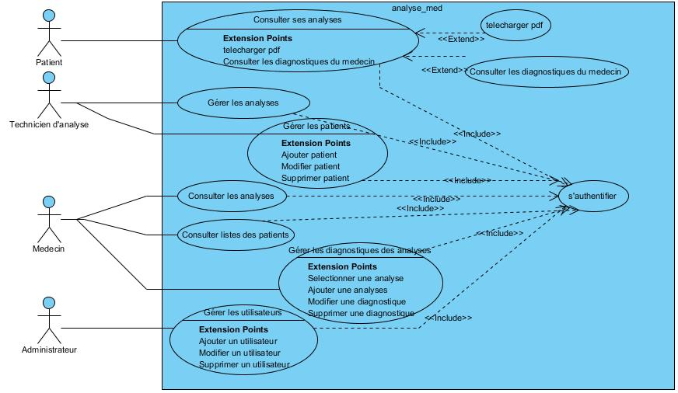

Diagramme des cas d’utilisation globale

* Diagramme des cas d’utilisation de l’acteur « patient »

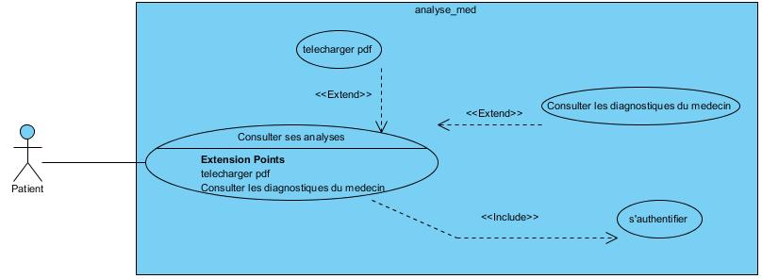

Diagramme des cas d’utilisation de l’acteur « patient »

* Diagramme des cas d’utilisation de l’acteur « Madecin »

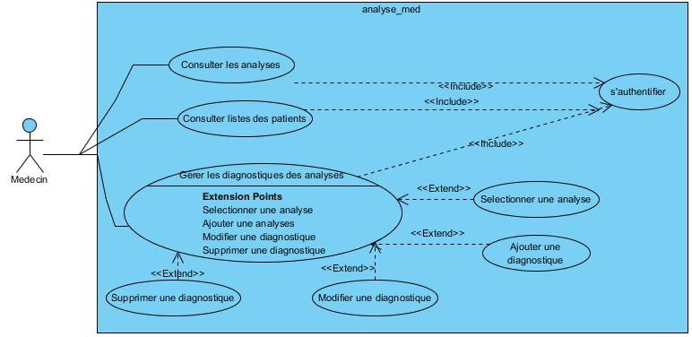

Diagramme des cas d’utilisation de l’acteur « Madecin »

Diagramme des cas d’utilisation de l’acteur « Administrateur »

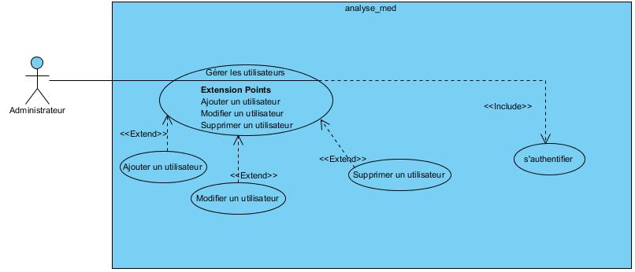

Diagramme des cas d’utilisation de l’acteur « Administrateur »

Diagramme des cas d’utilisation de l’acteur « Technicien »

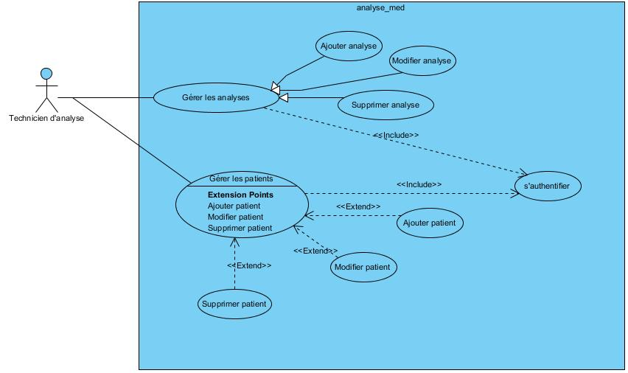

Diagramme des cas d’utilisation de l’acteur « Technicien »